INDICA AO PODER EXECUTIVO MUNICIPAL QUE SEJA PROVIDENCIADA A INSTALAÇÃO DE PLACAS DE SINALIZAÇÃO COM NOME DAS RUAS NO DISTRITO DE PROGRESSO.
De conformidade com o que estabelece o Artigo 120 do Regimento Interno da Casa, o Vereador Subscritor, depois de ouvida a Soberano e Douta manifestação do Plenário, INDICA ao poder Executivo Municipal que seja providenciada a instalação de placas de sinalização com nome das Ruas no Distrito de Progresso.

JUSTIFICATIVA

A presente indicação vem atender a solicitação dos moradores do Distrito de Progresso que pedem a colocação de placas de sinalização com o nome das ruas, visando melhor identificação para entrega de produtos, objetos e serviços, facilitando à localização dos imóveis, evitando retorno de produtos a origem por falta de localização do endereço de entrega.

ANEXO:
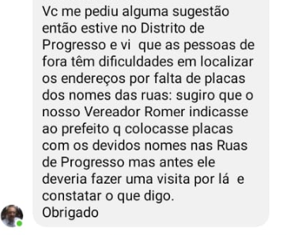

Esperamos e contamos com a atenção do Poder Executivo Municipal através de suas Secretarias, para o atendimento desta importante indicação na qual merece atenção.

Plenário das Deliberações, Vereador Daniel Lopes da Silva, Câmara Municipal de Tangará da Serra, Estado de Mato Grosso, aos quatorze dias de setembro do ano de dois mil e vinte e um.



